Evidencia

Id del Caso: CP-037
Título del caso: ESC-005-Reserva de Hotel como Invitado-Validar restricción al seleccionar una fecha de check-out anterior o igual a la de check-in
Tester: Mauricio Massaro
Fecha: 26/08/2026
Navegador: Chrome
Precondición
Acceso al sitio web: https://phptravels.net/stays
Pasos:
1-Click en "Servicios" y seleccionar la pestaña "Corsé Reserva"
2-Ingresar un destino válido en "Destino o Hotel Nombre"
3-En el selector de fechas, intentar establecer en "Verificar"(check-out) una fecha igual o anterior a "Registrarse" (check-in)
4-Intentar confirmar la selección o hacer clic en la lupa azul

Resultado esperado: El sistema debe impedir elegir una fecha igual o anterior a la del registro.
Ejecución

1-Click en "Servicios" y seleccionar la pestaña "Corsé Reserva"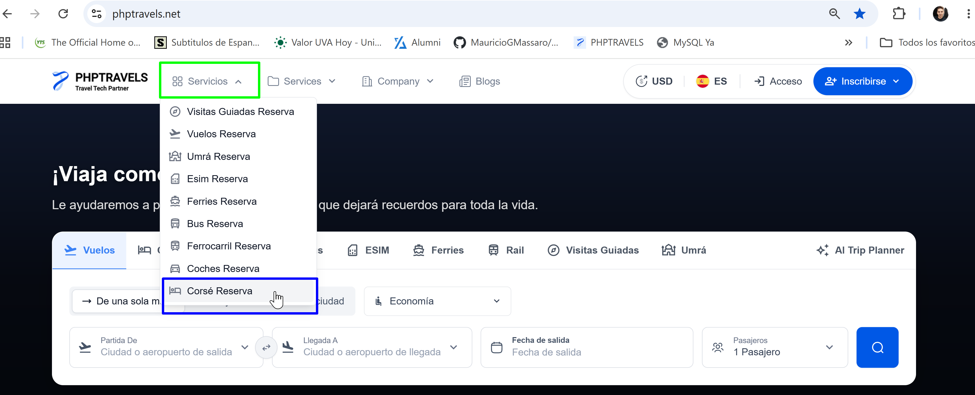
2-Ingresar un destino válido en "Destino o Hotel Nombre"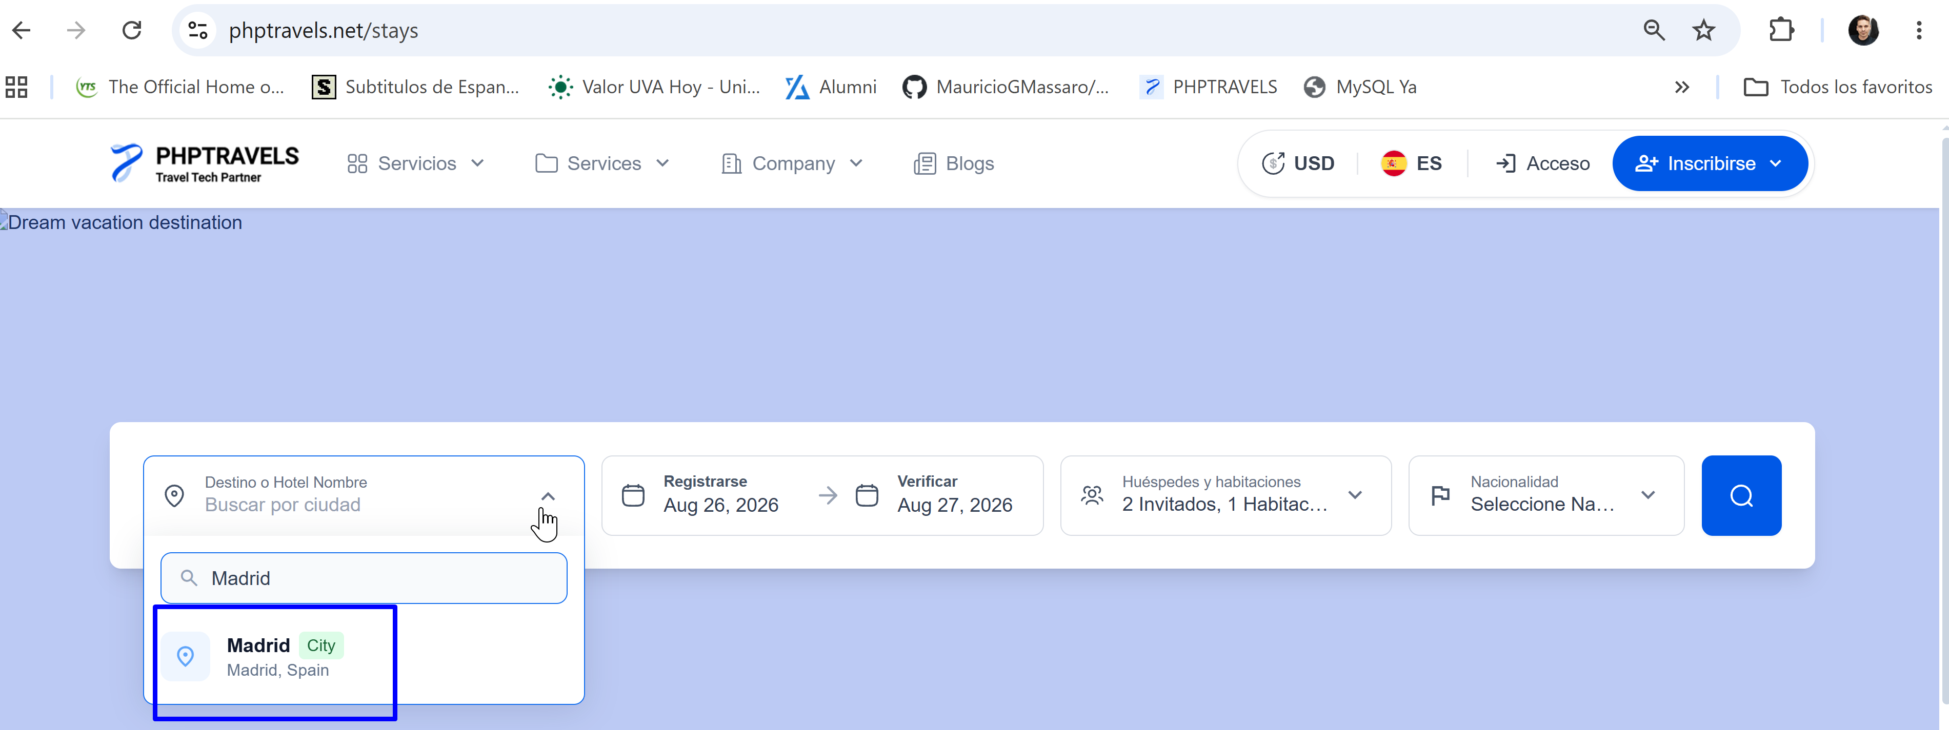
3-En el selector de fechas, intentar establecer en "Verificar"(check-out) una fecha igual o anterior a "Registrarse" (check-in)
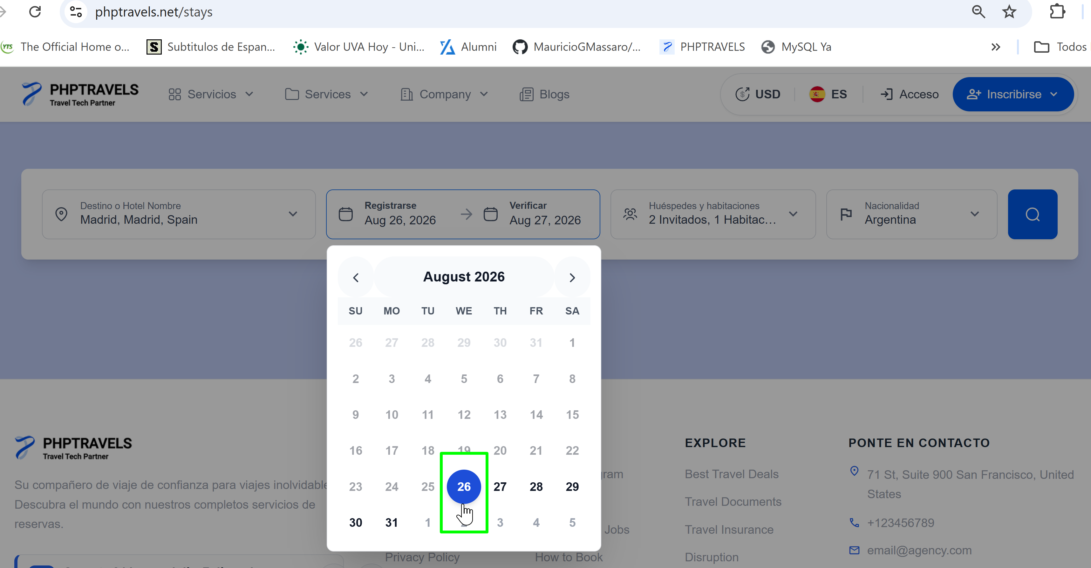
*SE OBSERVA QUE LA FECHA DE REGISTRO ES EL 26/08/2026
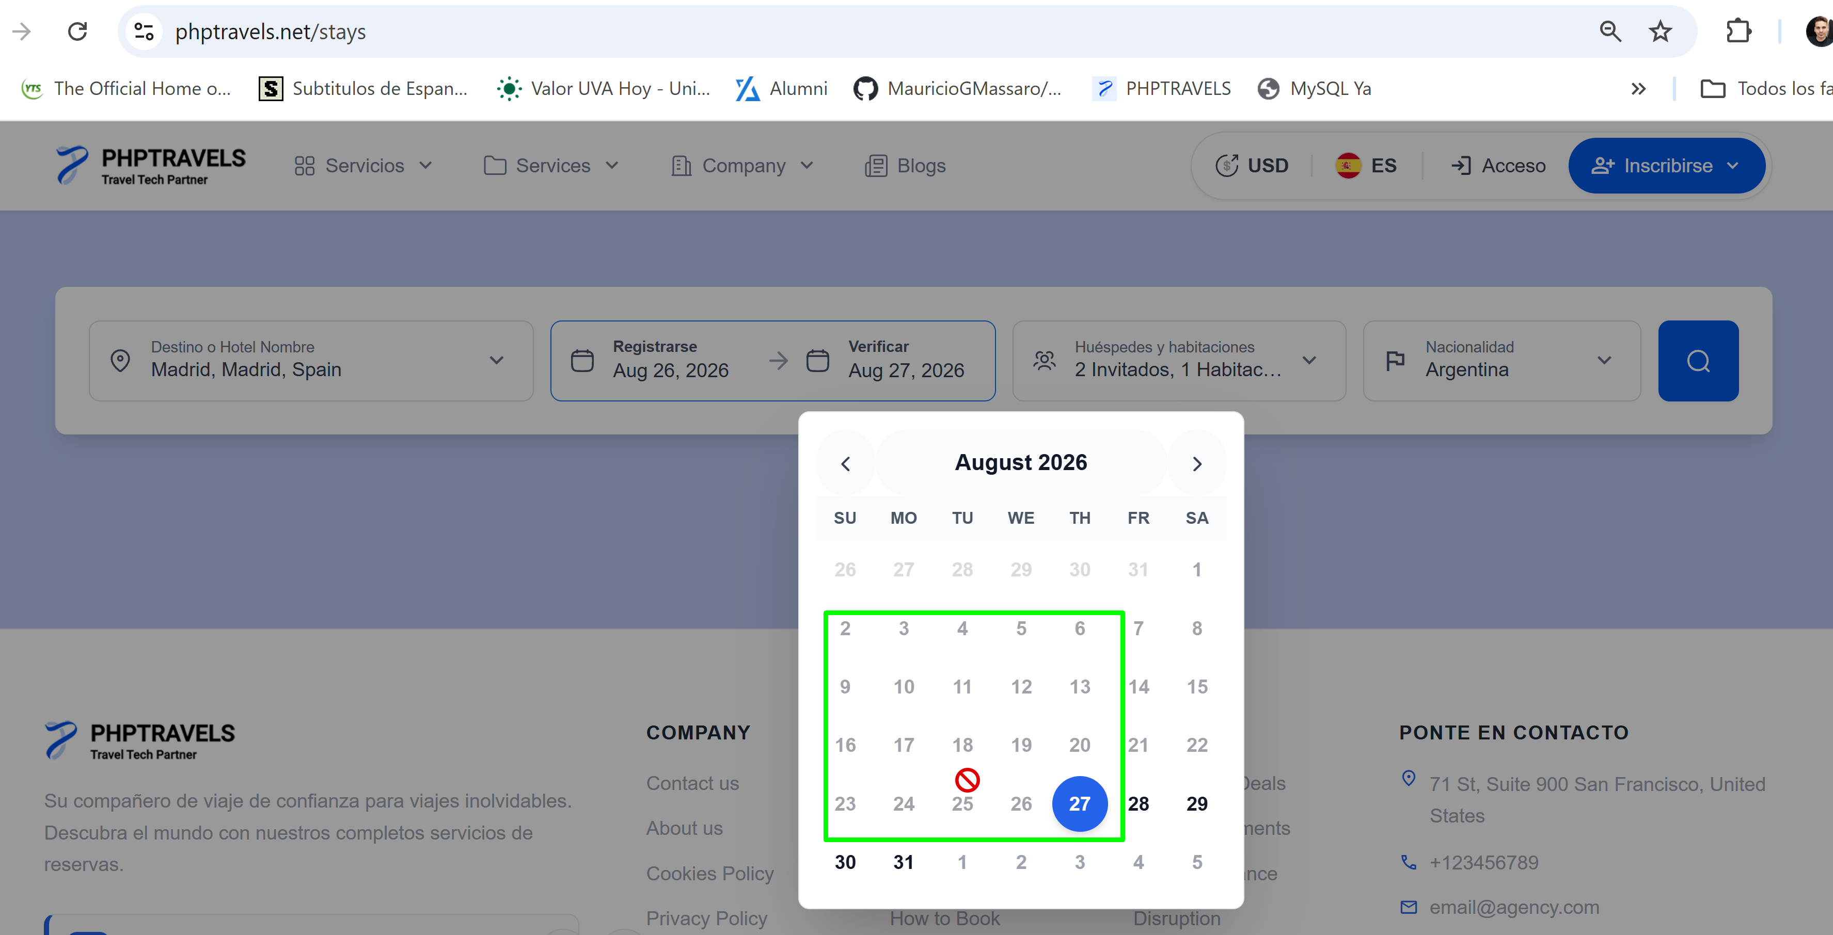
*EN ESTA IMAGEN SE OBSERVA QUE LAS FECHAS IGUALES O ANTERIORES A LAS DEL REGISTRO ESTAN BLOQUEADAS
Resultado esperado: El sistema debe impedir elegir una fecha igual o anterior a la del registro.

Resultado: Exitoso

